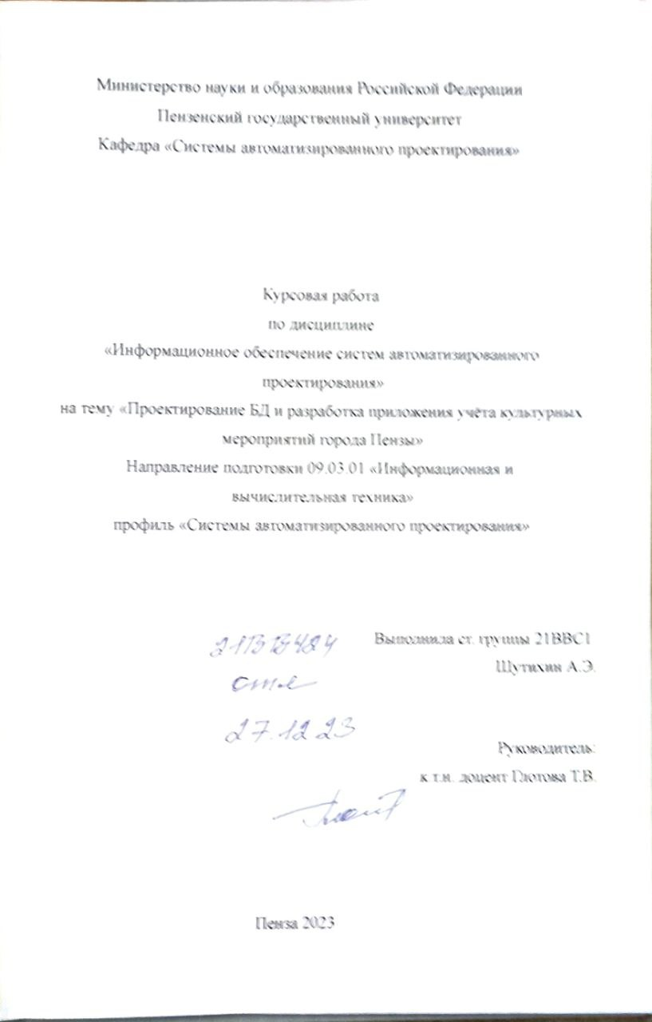

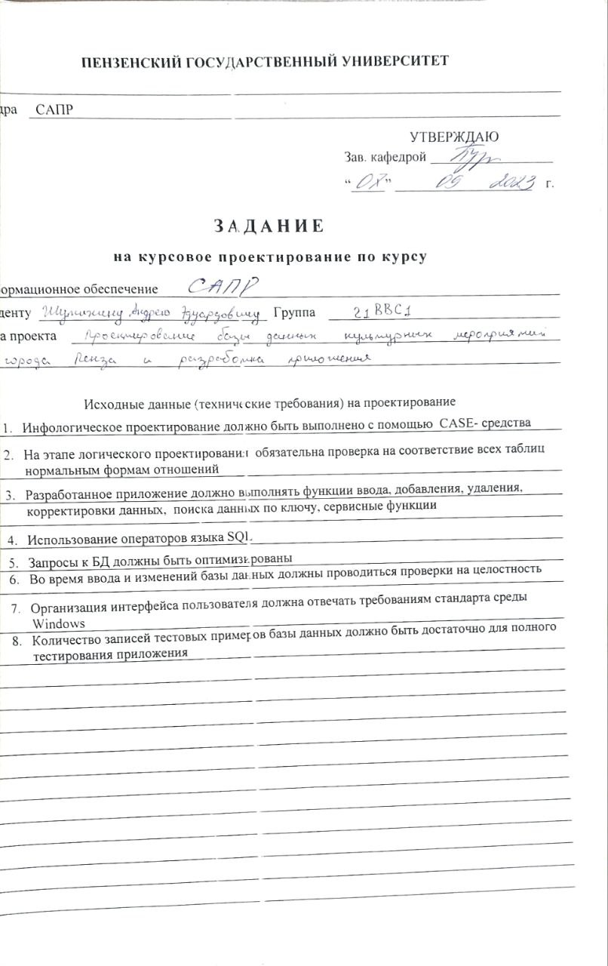
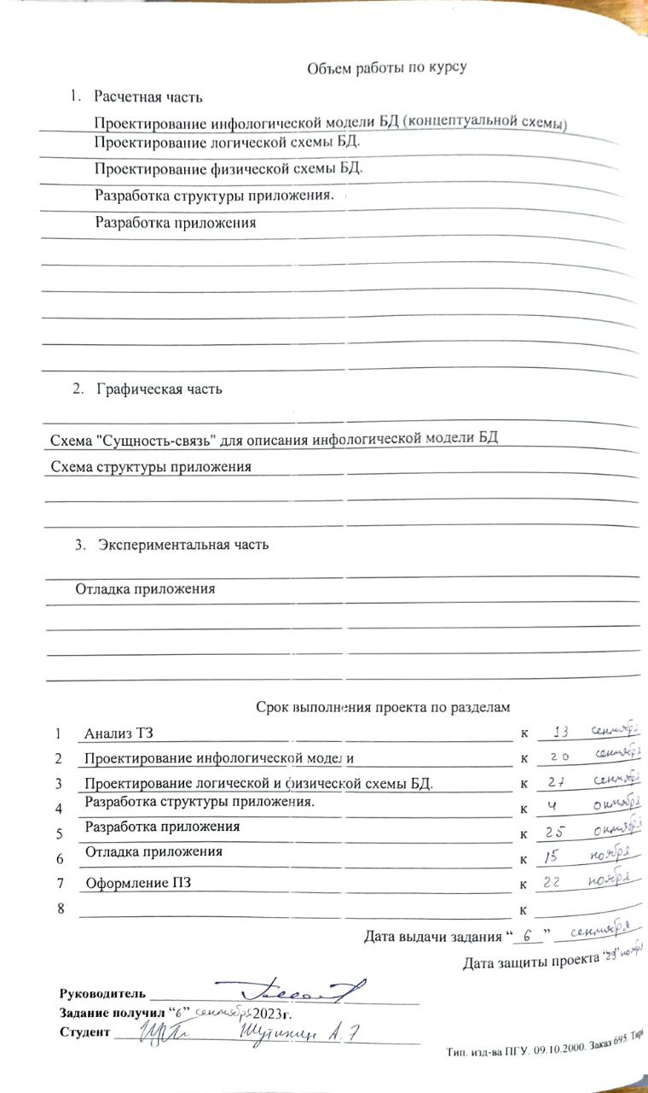
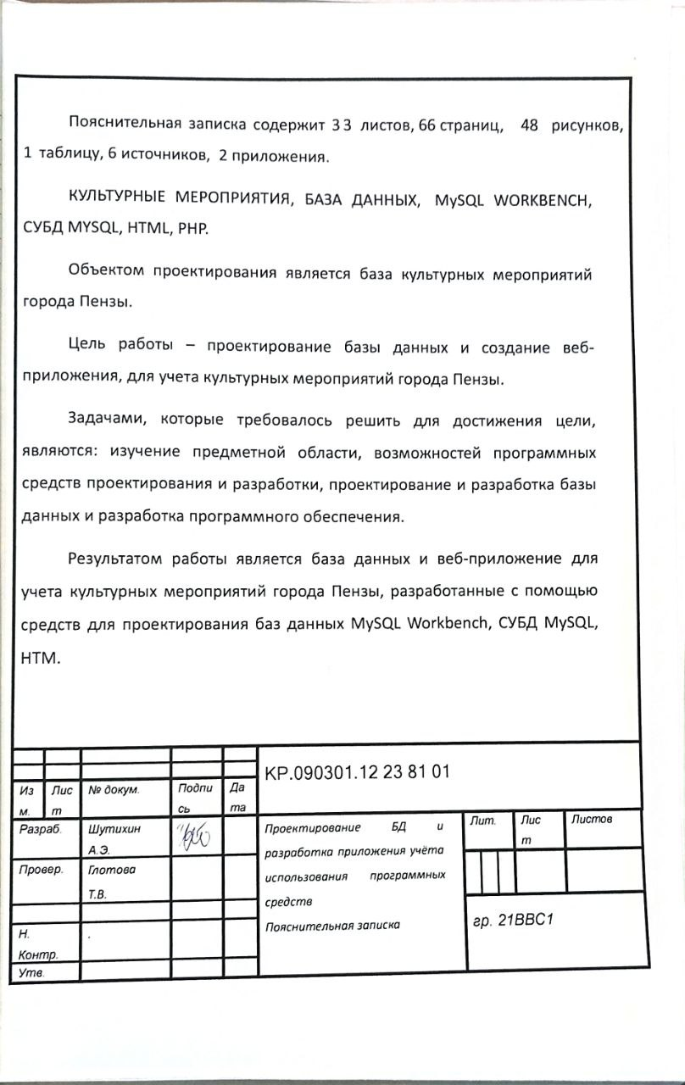

Содержание
Введение 6
1 Инфологическое проектирование 7
1.1 Инфологическая модель 7
1.2. Связи 10
2. Логическое проектирование 11
2.1 Нормализация 11
2.2 Соответствие нормальным формам 17
3. Физическое проектирование 20
3.1 Типы Данных 20
3.2 Индексы 23
4 Разработка структуры приложения 26
5 Разработка приложения 28
5.1 Разработка запросов 28
5.2 Разработка программных модулей 34
5.3 Интерфейс работы с приложением 37
Заключение 40
Список используемой литературы 41
Приложение А 42
Приложение Б…...……………………………………………………………….46

Введение
В современном обществе объем информации очень большой и часто требуется структурирование этой информации для применения в какой-либо области деятельности. Использование информационных систем решает данную проблему. Основой любой информационной системы является база данных.
Для разработки Web-приложения был использован язык PHP. PHP - язык программирования, специально разработанный для написания Web-приложений (скриптов, сценариев), исполняющихся на Web-сервере. Целью курсовой работы является разработка базы данных для учёта культурных мероприятий города Пензы.
Для достижения поставленной цели были определены следующие
задачи:
- изучить возможности СУБД MySQL;
- изучить возможности CASE- средства MySQL Workbench для проектирования БД;
- разработать структуру базы данных;
- создать базу данных c использованием СУБД MySQL в среде phpMyAdmin;.
- разработать запросы на языке SQL скрипты для работы с базой данных;
- разработать Web-интерфейс для работы с базой данных.

Инфологическое проектирование

Инфологическая модель
Предметная область – Культурные мероприятия города Пензы.
База данных должна содержать сведения о следующих объектах: Событие, организатор, вид события, локация, вид локации, билеты, тарифы, заказы, пользователи, отзывы
На основе анализа предметной области и возможных запросов пользователей (студенты, преподаватели) c использованием CASE- средства MySQLWorkbench была разработана инфологическая модель БД, которая приведена на рисунке 1.1

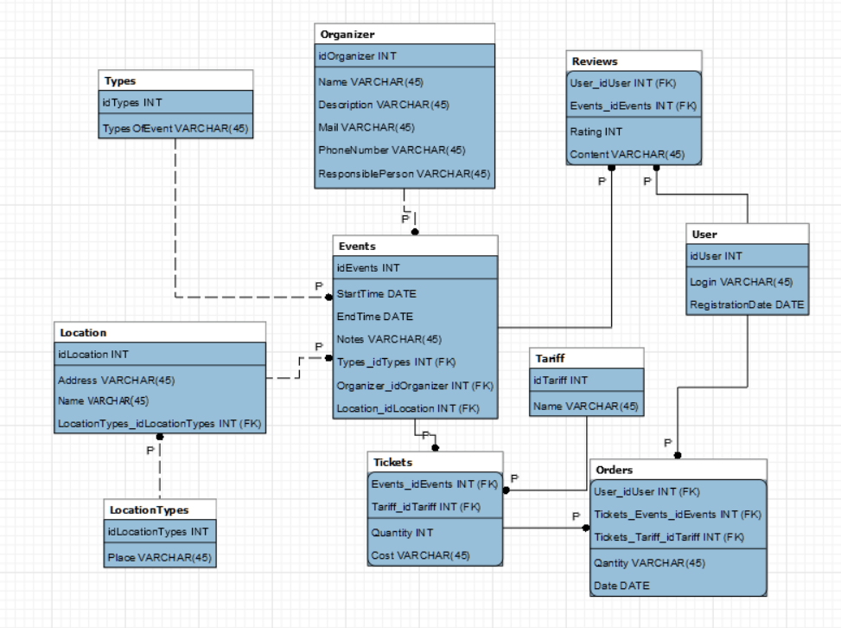
Рисунок 1.1 - Инфологическая модель данных
Сгенерированный sql код приведен в приложении А. Описание сущностей и атрибутов в таблице 1.1

Таблица 1.1 - Сущности и атрибуты.

Название таблицы | Описание атрибутов | Атрибуты | Первичный ключ
Events | id Мероприятия  Дата начала  Дата окончания  Заметка  id Вида  id Организатора  id Места | idEvents  StartTime  EndTime  Notes  Types_idTypes  Organizer_idOrganizer  Location_idLocation | idEvents
Types | id Тип Мероприятия  Тип Мероприятия | idTypes  TypesOfEvent | idTypes
Location | id Места  Адрес  Название  id Вида Локации | idLocation  Address  Name  LocationTypes_idLocationTypes | idLocation
Locationtypes | id Вида Локации  Место | idLocationTypes  Place | idLocationTypes
Organizer | id Организатора  Название организации  Описание организации  Почта организации  Телефон  организации  Ответственный за мероприятие | idOrganizer  Name  Description  Mail  PhoneNimber  ResponsiblePerson | idOrganizer
Продолжение таблицы 1.1

Название таблицы | Описание атрибутов | Атрибуты | Первичный ключ
Reviews | id Пользователя  id Мероприятия  Оценка пользователя  Содержание отзыва | User_idUser  Events_idEvents  Rating  Content | User_idUser  Events_idEvents
User | id Пользователя  Логин пользователя  Дата регистрации пользователя | idUser  Login  RegistrationDate | idUser
Tickets | id Мероприятия  id Тарифа  Количество билетов  Стоимость  билета | Events_idEvents  Tariff_idTariff  Quantity  Cost | Events_idEvents  Tariff_idTariff
Tariff | id Тарифа  Название Тарифа | idTariff  Name | idTariff
Orders | id Пользователя  id Мероприятия  id Тарифа  Количество билетов  Дата заказа | User_idUser  Tickets_Events_idEvents  Tickets_Tariff_idTariff  Qantity  Date | User_idUser  Tickets_Events_idEvents  Tickets_Tariff_idTariff

Связи
Events – Types – не идентифицирующая (n:1)
Events – Organizer - не идентифицирующая (n:1)
Events – Rewiews – идентифицирующая (1:n)
Events – Location – не идентифицирующая (n:1)
Events – Tickets – идентифицирующая (1:n)
Location – LocationTypes - не идентифицирующая (n:1)
Tickets – Tariff – идентифицирующая (n:1)
Tickets – Orders – идентифицирующая (1:n)
Rewiews – User – идентифицирующая (n:1)
User – Orders - идентифицирующая (1:n)

Логическое проектирование

Нормализация
С использованием Case средства MySQLWorkbench база данных была экспортирована в SQL скрипт на локальный сервер (пакет XAMPP: Apache/MySQL/PHP и phpMyAdmin). Для начала установили на компьютер веб-сервер XAMPP и запустили на нём модули Apache и MySQL (Рисунок 2.1.1).
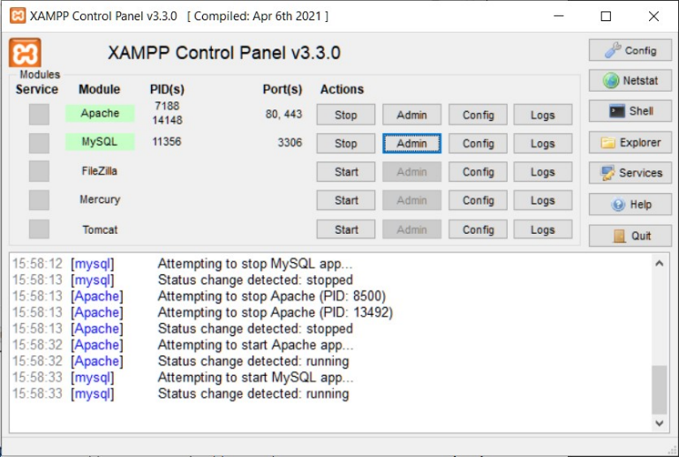
Рисунок 2.1.1 - Запуск модулей Apache и MySQL
В MySQL Workbench создали новое соединение с сервером и дали ему имя (Рисунок 2.1.2).
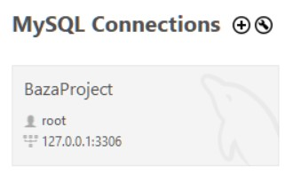
Рисунок 2.1.2 – соединение с сервером
Протестировали соединение и убедились, что есть связь с сервером работает на Рисунке 2.1.3.
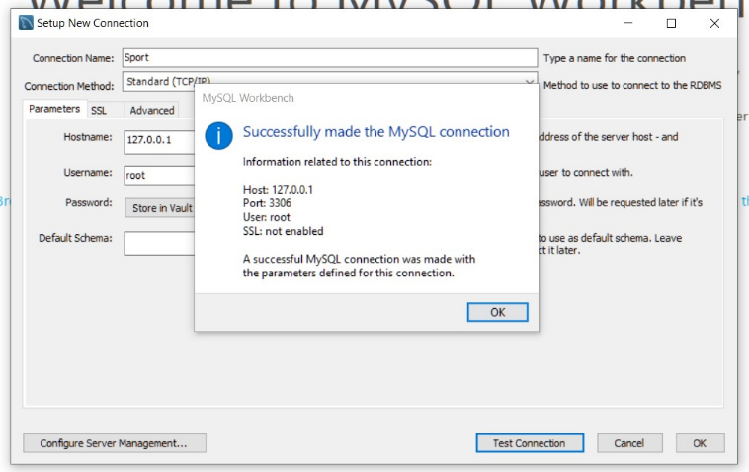
Рисунок 2.1.3 – Проверка соединения с сервером
Загружаем наш сформированный скрипт на языке SQL и запускаем его Выполнение. Обновив данные на сервере, мы можем также убедиться, что база данных успешно создана на сервере. При нажатии кнопки Admin для модуля MySQL открывается PHPMyAdmin (Рисунок 2.1.4).
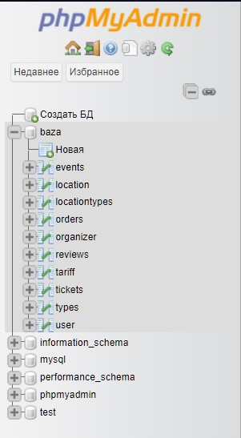
Рисунок 2.1.4 – интерфейс phpMyAdmin

Логическая схема БД представлена на рисунке 2.1.5

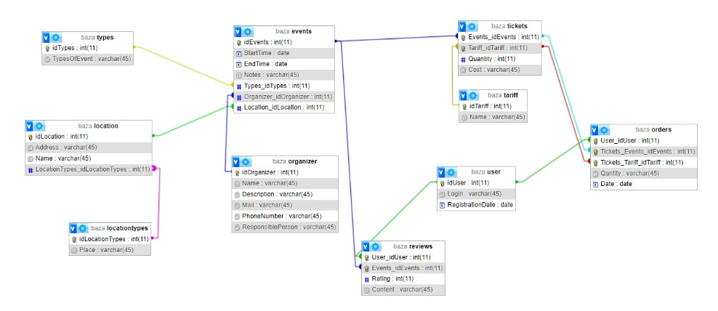
Рисунок 2.1.5 - Логическая схема

    - Таблица events:
idEvents → StartTime
idEvents → EndTime
idEvents → Notes
idEvents → Types_idTypes
idEvents→Organizer_idOrganizer
idEvents → Location_idLocation
Соответствует 3 нормальной форме.

    - Таблица organizer:
idOrganizer → Name
idOrganizer → Description
idOrganizer → Mail
idOrganizer → PhoneNumber
idOrganizer →ResponsiblePerson
Соответствует 3 нормальной форме.
    - Таблица types:
idTypes → TypesOfEvent
Соответствует 3 нормальной форме.
    - Таблица location:
idLocation → Address
idLocation → Name
idLocation → LocationTypes_idLocationTypes
Соответствует 3 нормальной форме.
    - Таблица locationtypes:
IdLocationTypes → Place
Соответствует 3 нормальной форме.
    - Таблица tickets:
Events_idEvents → Quantity
Events_idEvents → Cost
Tariff_idTariff → Quantity
Tariff_idTariff → Cost
Соответствует 3 нормальной форме.
    - Таблица tariff:
idTariff→ Name
Соответствует 3 нормальной форме.
    - Таблица user:
idUser → Login
idUser → RegistrationDate
Соответствует 3 нормальной форме.

    - Таблица rewiews:
User_idUser → Rating
User_idUser → Content
Events_idEvents → Rating
Events_idEvents → Content
Соответствует 3 нормальной форме.

    - Таблица orders:
User_idUser → Qantity
User_idUser → Date
Tickets_Events_idEvents → Qantity
Tickets_Events_idEvents → Date
Tickets_Tariff_idTariff → Qantity
Tickets_Tariff_idTariff → Date
Соответствует 3 нормальной форме.

  - Соответствие нормальным формам

Первая нормальная форма
Основным правилом первой формы является необходимость неделимости значения в каждом поле (столбце) строки – атомарность значений (рис. 2.2.1).
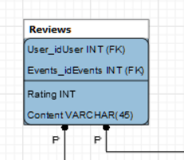
Рисунок 2.2.1 Первая нормальная форма
Помимо атомарности к первой нормальной форме относятся следующие правила:
- Строки таблиц не упорядочены. Размещение записей в таблице не имеет никакого значения.
- Аналогичная ситуация со столбцами записей. Все столбцы имеют имена. Порядок не должен влиять на понимание информации.
- Каждая строка должна быть уникальна, поэтому для нее определяется первичный ключ, состоящий из одного либо нескольких полей (составной ключ). Первичный ключ не может повторяться в пределах таблицы и служит идентификатором записи.

Вторая нормальная форма
Условием этой формы является отсутствие зависимости не ключевых полей от части составного ключа и соответствие первой нормальной форме.

Рассмотрим пример на таблицы Reviews (рис 2.2.2).
Рисунок 2.2.2 Вторая нормальная форма

Атрибуты Rating и Content зависят от полного составного ключа, а не от его части.

Третья нормальная форма
Условием этой формы является соответствие второй нормальной форме и ни один не ключевой атрибут не находится в зависимости от других не ключевых атрибутов.

Рассмотрим пример на таблице Organizer (рис. 2.2.3).
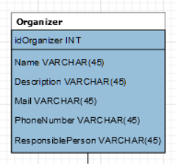
Рисунок 2.2.3 Третья нормальная форма

Каждый не ключевой атрибут таблицы зависит от первичного ключа idOrganizer. Нет атрибутов который зависят от других атрибутов.

- Физическое проектирование
  - Типы данных
- Используемые типы данных в таблице Events изображены на рисунке 3.1.1
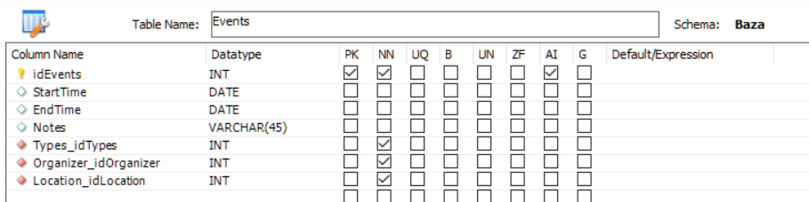
Рисунок 3.1.1 - типы данных в таблице Events
- Используемые типы данных в таблице Organizer изображены на рисунке 3.1.2
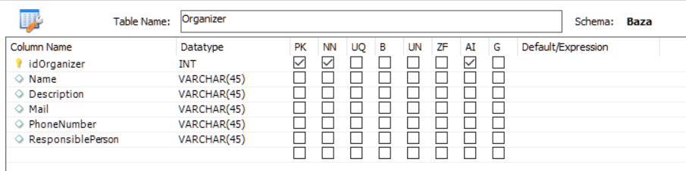
Рисунок 3.1.2 - типы данных в таблице Organizer
- Используемые типы данных в таблице Rewiews изображены на рисунке 3.1.3
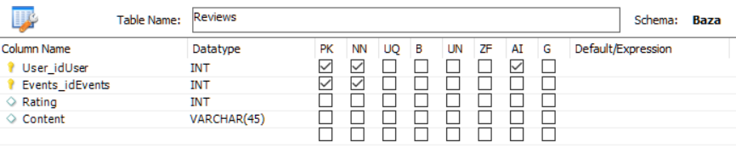
Рисунок 3.1.3 - типы данных в таблице Rewiews
- Используемые типы данных в таблице User на рисунке 3.1.4
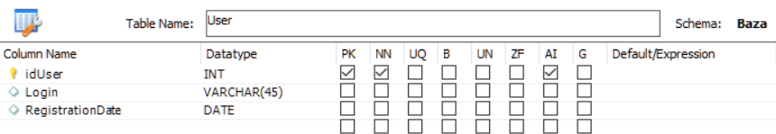
Рисунок 3.1.4 - типы данных в таблице User
- Используемые типы данных в таблице Orders изображены на рисунке 3.1.5
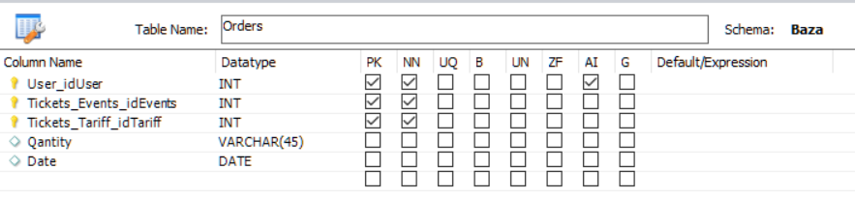
Рисунок 3.1.5 - типы данных в таблице Orders
- Используемые типы данных в таблице Tariff изображены на рисунке 3.1.6
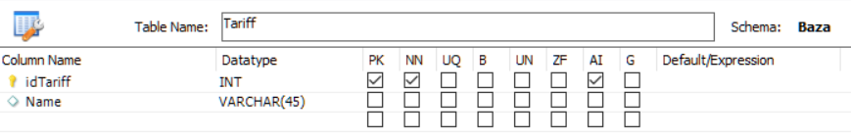
Рисунок 3.1.6 - типы данных в таблице Tariff
- Используемые типы данных в таблице Tickets изображены на рисунке 3.1.7
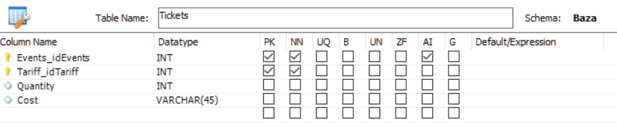
Рисунок 3.1.7 - типы данных в таблице Tickets
- Используемые типы данных в таблице Types изображены на рисунке 3.1.8
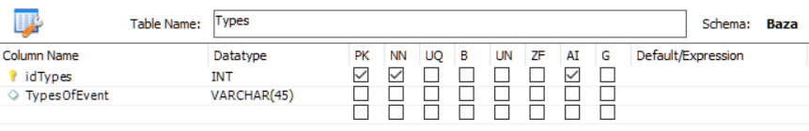
Рисунок 3.1.8 - типы данных в таблице Types
- Используемые типы данных в таблице Location изображены на рисунке 3.1.9
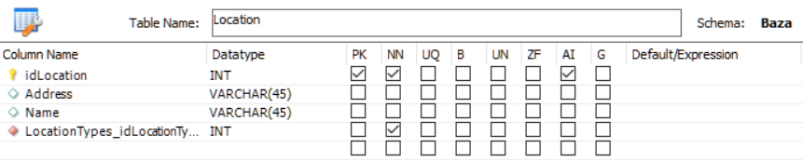
Рисунок 3.1.9 - типы данных в таблице Location
- Используемые типы данных в таблице LocationTypes изображены на рисунке 3.1.10
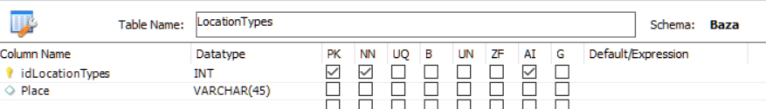
Рисунок 3.1.10 - типы данных в таблице LocationTypes

  - Индексы
Индексы в таблицах созданы для всех полей первичного ключа и внешних ключей.
- Индексы в таблице events изображены на рисунке 3.2.1
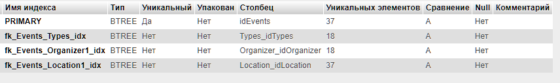
Рисунок 3.2.1 - индексы в таблице events
PRIMARY – первичный ключ столбец idEvents
fk_Events_Types_idx – внешний ключ, передаваемый из таблицы types
fk_Events_Organizer1_idx – внешний ключ, передаваемый из таблицы organizer
fk_Events_Location_idx – внешний ключ, передаваемый из таблицы location
- Индексы в таблице location изображены на рисунке 3.2.2
Рисунок 3.2.2 - индексы в таблице location PRIMARY – первичный ключ столбец idLocation
fk_Location_LocationTypes1_idx – внешний ключ, передаваемый из таблицы locationtypes
- Индексы в таблице locationtypes изображены на рисунке 3.2.3
Рисунок 3.2.3 - индексы в таблице locationtypes PRIMARY – первичный ключ столбец idLocationTypes
- Индексы в таблице orders изображены на рисунке 3.2.4
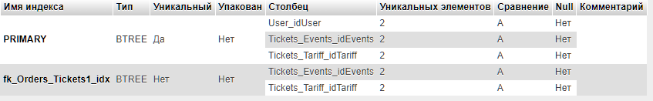
Рисунок 3.2.4 - индексы в таблице orders
PRIMARY – первичный ключ столбцы User_idUser, Tickets_Events_idEvents, Tickets_Tariff_idTarifffk_Orders_Tickets1_idx - внешний ключ, передаваемый из таблицы tickets
- Индексы в таблице organizer изображены на рисунке 3.2.5
Рисунок 3.2.5 - индексы в таблице organizer PRIMARY – первичный ключ столбец idOrganizer
6)Индексы в таблице reviews изображены на рисунке 3.2.6
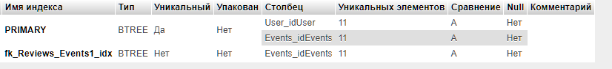
Рисунок 3.2.6 - индексы в таблице reviews
PRIMARY – первичный ключ столбец User_idUser, Events_idEvents
fk_Reviews_Events1_idx - внешний ключ, передаваемый из таблицы events
7)Индексы в таблице Tariff изображены на рисунке 3.2.7
Рисунок 3.2.7 - индексы в таблице Tariff
PRIMARY – первичный ключ столбец idTariff
8)Индексы в таблице tickets изображены на рисунке 3.2.8
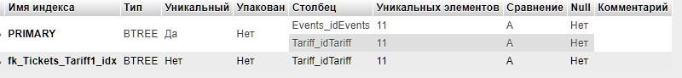
Рисунок 3.2.8 - индексы в таблице tickets
PRIMARY – первичный ключ столбец Events_idEvents, Tariff_idTariff
fk_Tickets_Tariff1_idx - внешний ключ, передаваемый из tariff
9)Индексы в таблице types изображены на рисунке 3.2.9
Рисунок 3.2.9 - индексы в таблице types
PRIMARY – первичный ключ столбец idTypes
- Индексы в таблице user изображены на рисунке 3.2.10
Рисунок 3.2.10 - индексы в таблице user
PRIMARY – первичный ключ столбец idUser

Разработка структуры приложения

Разработанная структура приложения приведена на рисунке 4.
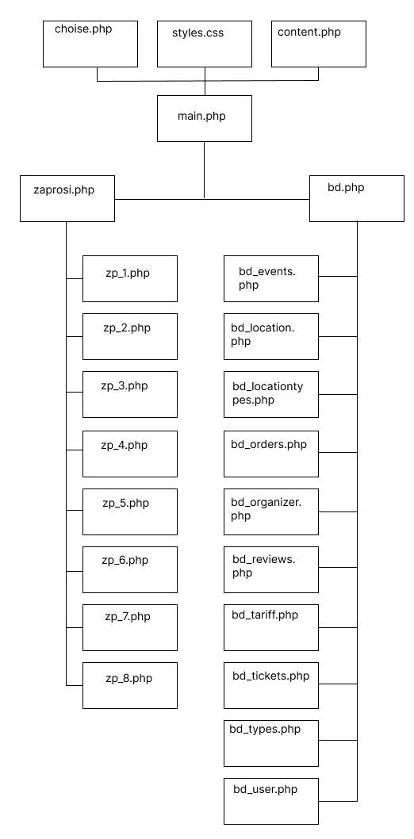

Рисунок 4 – Структура приложения
Разработанная структура приложения содержит следующие файлы:
bd.php – файл с кнопками выбора простых запросов на вывод таблиц базы данных.
bd_event.php, bd_location.php, bd_locationtypes.php, bd_orders.php, bd_organizer.php, bd_reviews.php, bd_tariff.php, bd_tickets.php, bd_types.php, bd_user.php – файлы которые открывают соответствующие таблицы из базы данных
choise.php – файл с двумя кнопками выбора. Открыть файл bd.php или zaprosi.php
connect.php – файл, служащий для подключения интерфейса к phpMyAdmin.
main.php – главный файл, с которого запускается приложение. В нем находится информация и фреймах.
styles.css – файл, в котором содержатся стили для интерфейса.
zaprosi.php – файл с кнопками выбора запросов.
zp_1.php – запрос на подсчёт количества событий в различных местах.
zp_2.php – запрос на поиск событий организатором которого является любая библиотека.
zp_3.php – запрос на подсчёт количества оценок и среднего значения рейтинга для события.
zp_4.php – запрос на подсчёт стоимости купленных билетов на событие.
zp_5.php – запрос на составление топ спектаклей, организованных драм. Театром по среднему рейтингу.
zp_6.php – запрос на подсчёт количества купленных билетов по тарифам.
zp_7.php – запрос на добавление записи в таблицу reviews
zp_8.php – запрос на обновление записи. Расширение даты окончания события на 1 месяц, если события заканчивается в ноябре.

Разработка приложения

Разработка запросов

Запрос на вывод всех записей любой таблицы базы данных на экран. Результат на рисунке 5.1.1

SELECT * FROM `events` WHERE 1

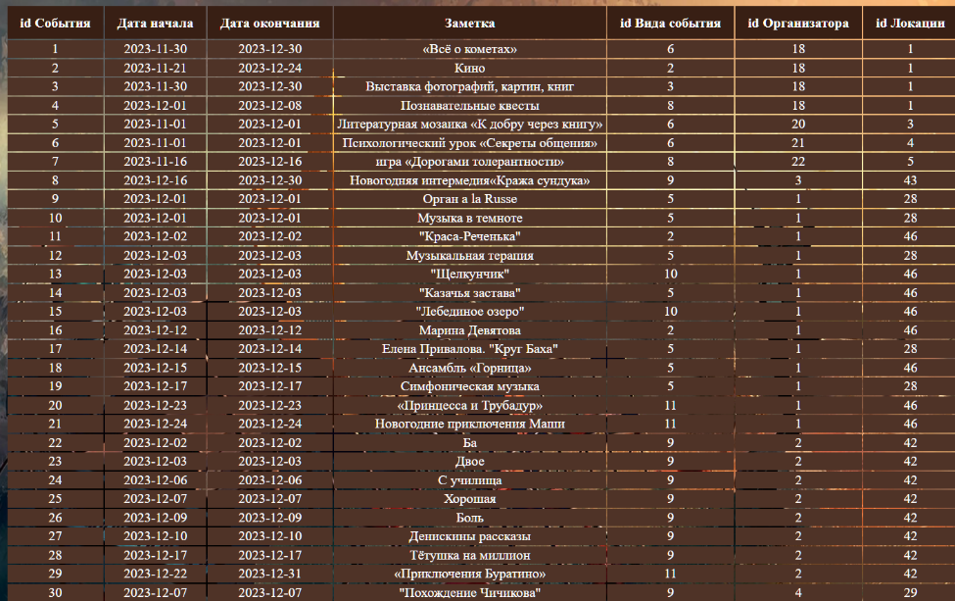

Рисунок 5.1.1 – результат запроса bd_event.php

Запрос выполняющий подсчёт количества мероприятий в каждом типе места. Результат на рисунке 5.1.2

SELECT `locationtypes`.`Place`, `location`.`LocationTypes_idLocationTypes`, COUNT(*) FROM `location`, `locationtypes` WHERE `location`.`LocationTypes_idLocationTypes` = `locationtypes`.`idLocationTypes` GROUP BY `locationtypes`.`Place`ORDER BY COUNT(*) DESC;

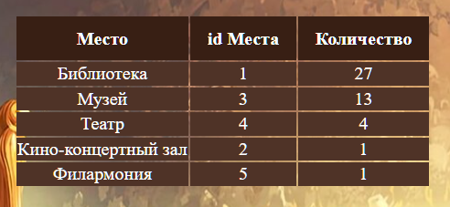

Рисунок 5.1.2 – результат запроса zp_1.php

Запрос выполняющий поиск событий организатором которых является любая библиотека. Результат на рисунке 5.1.3

SELECT* FROM `events` WHERE `Organizer_idOrganizer`IN (SELECT `idOrganizer` FROM `organizer` WHERE `Name` LIKE '%иблиотека%')")

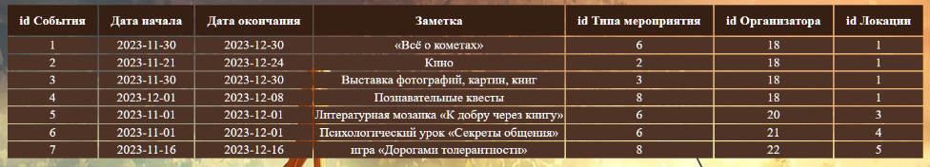

Рисунок 5.1.3 – результат запроса zp_2.php

Запрос подсчитывающий количество оценок и средний рейтинг у события. Результат на рисунке 5.1.4

SELECT `reviews`.`Events_idEvents`, AVG(Rating), COUNT(Rating) FROM `reviews` GROUP BY `reviews`.`Events_idEvents` ORDER BY `AVG(Rating)` DESC

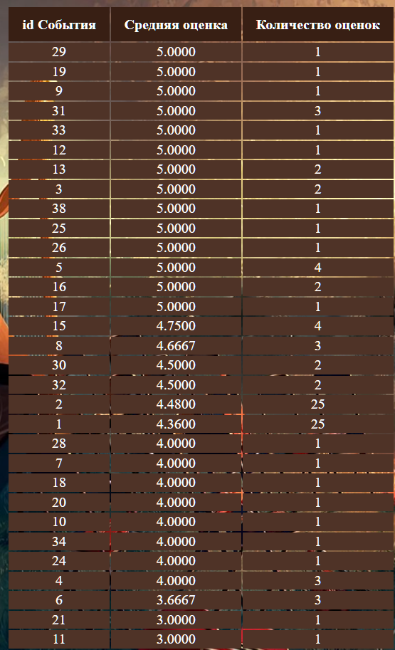

Рисунок 5.1.4 – результат запроса zp_3.php

Запрос на подсчёт количества билетов и стоимости всех билетов на событие. Результат на рисунке 5.1.5

SELECT `tickets`.`Events_idEvents`,sum(`tickets`.`Quantity`), SUM(`tickets`.`Quantity`*`tickets`.`Cost`) FROM `tickets` GROUP BY `tickets`.`Events_idEvents` ORDER BY SUM(`tickets`.`Quantity`*`tickets`.`Cost`) DESC;

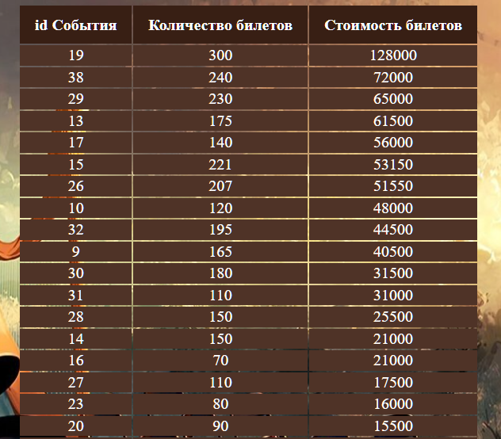

Рисунок 5.1.5 – результат запроса zp_4.php

Запрос на нахождение спектаклей, которые организовывает Пензенский драматический театр им. Луначарского и их сортировка по среднему рейтингу. Результат на рисунке 5.1.6

SELECT`events`.`idEvents`,`events`.`StartTime`,`events`.`EndTime`,`events`.`Notes`,`types`.`TypesOfEvent`,`location`.`Address`,`organizer`.`Name`,AVG(`reviews`.`Rating`) FROM `events`

INNER JOIN `types` ON `events`.`Types_idTypes` = `types`.`idTypes`

INNER JOIN `organizer` ON `events`.`Organizer_idOrganizer` = `organizer`.`idOrganizer`

INNER JOIN `reviews` ON `events`.`idEvents` = `reviews`.`Events_idEvents`

INNER JOIN `location` ON `events`.`Location_idLocation` = `location`.`idLocation`

WHERE `events`.`Types_idTypes` = 9 AND `events`.`Organizer_idOrganizer` = 2

GROUP BY `events`.`idEvents` ORDER BY AVG(`reviews`.`Rating`) DESC;

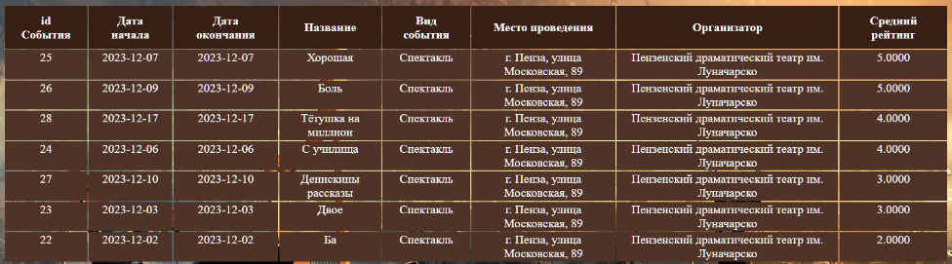

Рисунок 5.1.6 – результат запроса zp_5.php

Запрос на подсчёт количества билетов для каждого тарифа. Результат на рисунке 5.1.7

SELECT `tickets`.`Tariff_idTariff`,SUM(`tickets`.`Quantity`) FROM `tickets` GROUP BY `tickets`.`Tariff_idTariff` ORDER BY SUM(`tickets`.`Quantity`) DESC;

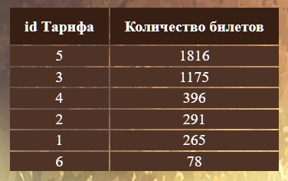

Рисунок 5.1.7 – результат запроса zp_6.php

Запрос на добавление записи в таблицу reviews. Результат запроса на рисунке 5.1.8

INSERT INTO `reviews`

`User_idUser`,`Events_idEvents`,`Rating`,`Content`) VALUES

($userid,$eventid,$rating,$content)

Рисуное 5.1.8 – результат запроса zp_7.php

Запрос на обновление записи. Расширение даты окончания события на 1 месяц, если события заканчивается в ноябре. Результат работы на рисунке 5.1.9.1 и 5.1.9.2

UPDATE `events` SET `events`.`EndTime` =

DATE_ADD(`EndTime`, INTERVAL 1 Month)

WHERE (((Month(`events`.`EndTime`))=11)



Рисунок 5.1.9.1 - результат запроса zp_8.php ч1.

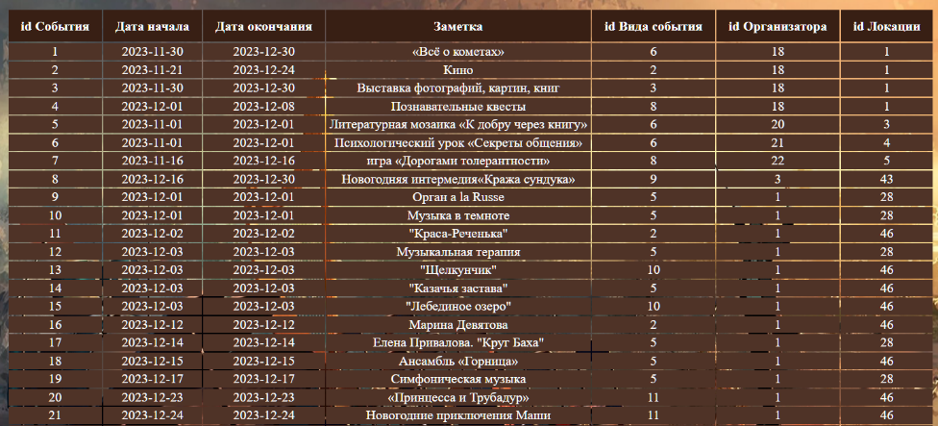

Рисунок 5.1.9.2 – результат запроса zp_8.php ч2.

Разработка программных модулей

Работа с php и css файлами велась с помощью кроссплатформенного текстового редактора Sublime Text. Сначала был написан скрипт, который позволяет связать сервер с Web приложением. Он вызывается во всех остальных файлах. (Рисунок 5.2.1).

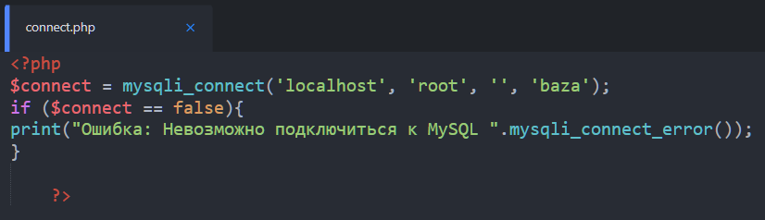

Рисунок 5.2.1 – файл connect.php

Для удобного отображения интерфейса Web приложения использовал фреймы. В файле main.php на рисунке 5.2.2, указываю фоновое изображение и делю экран на два фрейма в соотношении 15% и 85%. В меньшей части экрана будут находиться фреймы с выбором запросов. Это такие файлы как: choise.php, bd.php, zaprosi.php. В этих файлах прописаны ссылки на нужные запросы в виде кнопок.

<a href="[ссылка на файл]" target = "[какой фрейм обновить]">

<input type = "button" value="[Название кнопки]" title="[Загаловок]"></a>

В большой части ‘Пустой’ файл content.php в котором будут отображаться все запросы.

Все стилистический элементы указаны в файле styles.css, который подключается ко всем файлам.
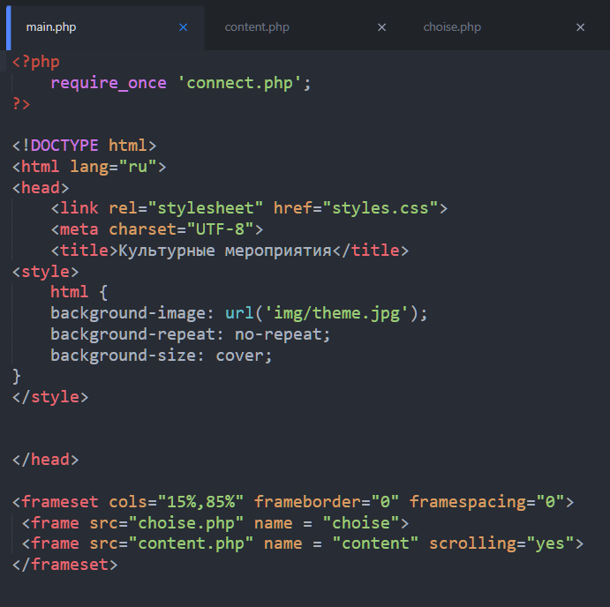
Рисунок 5.2.2 – файл main.php
Для того чтобы работать с сервером используются php скрипты, основа для простых запросов одинакова и выглядит следующим образом:
#в переменную с $записываем наш запрос
$events = mysqli_query($connect, "SELECT * FROM `events` WHERE 1");
#проверяем подключение на ошибки
echo($connect -> error);
#Записываем результат запроса в массив
$events = mysqli_fetch_all($events);
#Проходимся по массиву
foreach ($events as $event ) {
?>
<tbody>
#Выводим элементы массива в таблицу, которую заранее объявили
<tr><td> <?= $event[0]?> </td>
<td> <?= $event[1]?> </td>
<td> <?= $event[2]?> </td>
</tr>
</tbody>
<?php
}
?>
Листинг всех запросов в Приложении Б.

Интерфейс работы с приложением

localhost/site/ в поисковой строке браузера открывает папку с проектом. Рисунок 5.3.1. Запускаем основной файл main.php. Рисунок 5.3.2. Далее переходим по кнопке “База данных” обновляем список кнопок. Рисунок 5.3.3. Нажмем кнопку “События”, на экране появиться результат работы запроса. Рисунок 5.3.4. Кнопкой “Назад” можно вернуться в главное меню. Нажав на “Запросы” в списке кнопок будут отображены кнопки вызова запросов. Рисунок 5.3.5. Нажмем к примеру, на “Топ тарифов”. На экране отобразиться результат запроса. Рисунок 5.3.6.

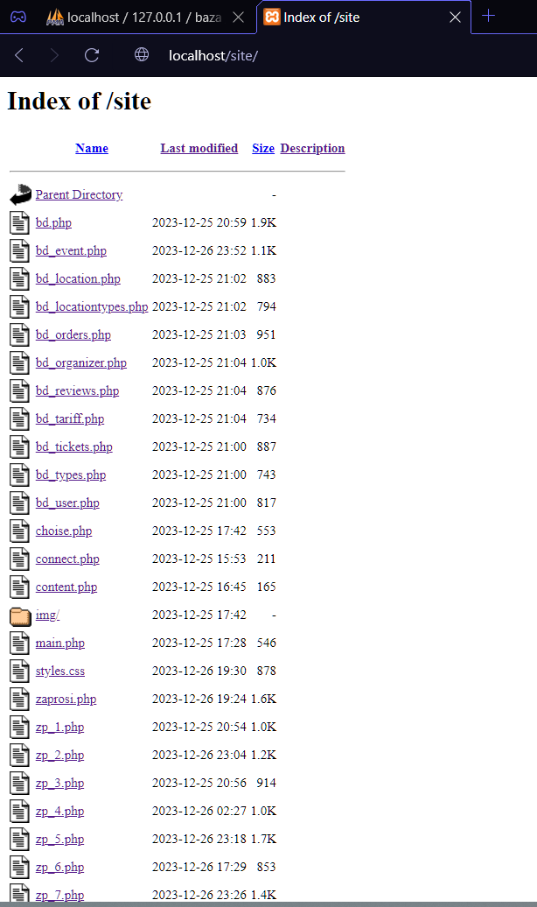
Рисунок 5.3.5 – вкладка запуска
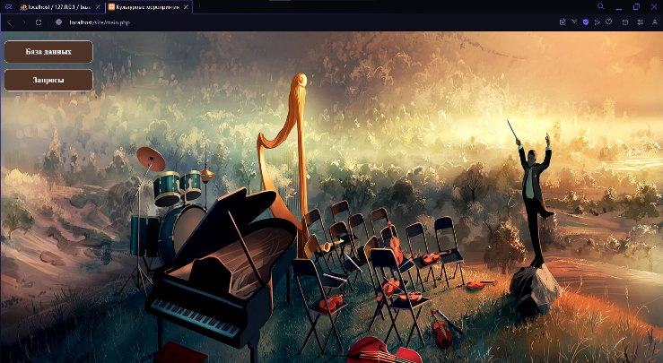
Рисунок 5.3.2 – главный экран
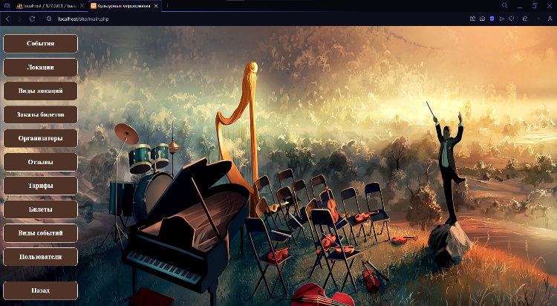
Рисунок 5.3.3 – переход на “База данных”

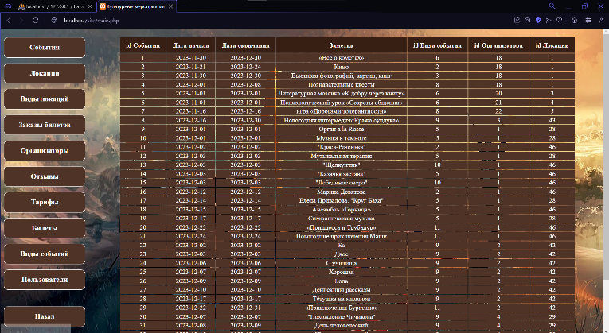
Рисунок 5.3.4 – переход на “События”
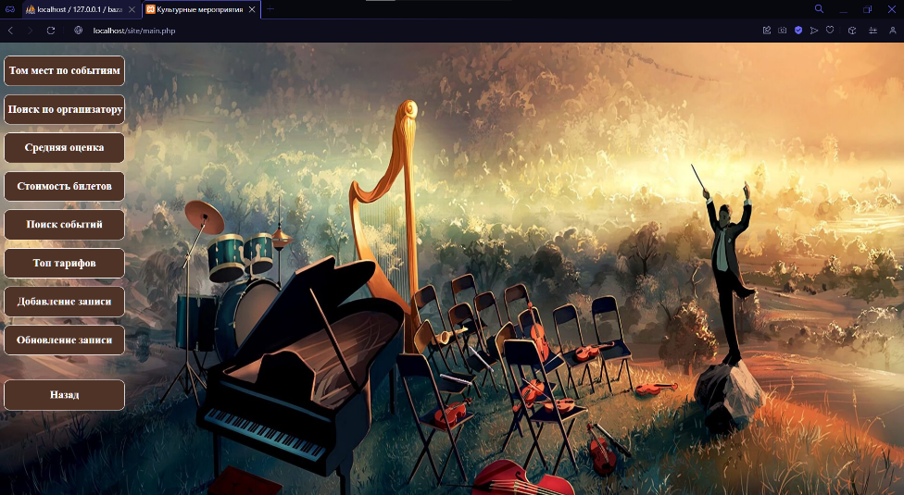
Рисунок 5.3.5 – переход на “Запросы”

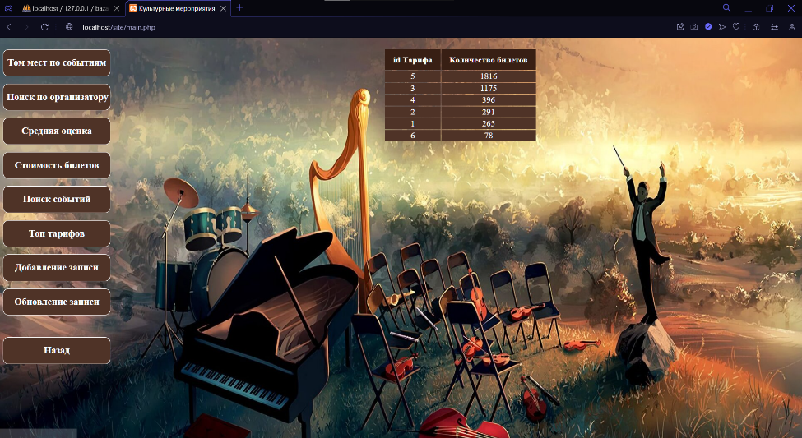
Рисунок 5.3.6 – переход на “Топ тарифов”

Заключение
В данной курсовой работе была спроектирована база данных для культурных мероприятий города Пенза и разработано Web приложение обслуживания БД. Инфологическое проектирование было выполнено при помощи CASE средства MySQLWorkbench.
На этапе логического проектирования была выполнена проверка на соответствие нормальным формам. База данных была создана с использованием СУБД MySQL на локальном сервере (пакет XAMPP: Apache/MySQL/PHP и phpMyAdmin).
Были разработаны операторы языка SQL. Были разработаны запросы: на полный вывод всех таблиц базы данных, на подсчёт мероприятий по типу мест, на поиск событий по организаторам, на подсчёт количества оценок и среднего рейтинга, на подсчёт количества проданных билетов и их стоимости, нахождение событий по множеству критериев, подсчёт проданных билетов по каждому тарифу, на добавление новой записи для отзыва, для обновления записи даты окончания события. Созданные запросы были проверены на правильность работы. При вводе и изменении данных выполняется проверка на целостность данных.

Список используемой литературы
- https://images.wallpaperscraft.ru/image/single/dirizher_orkestr_skripki_145362_1920x1080.jpg - фоновое изображение
- https://www.php.net/manual/ru/index.php - руководство по php
- https://htmlbook.ru/html - справочник по HTML
- https://metanit.com/sql/mysql/ - руководство по MySQL
- https://www.netangels.pro/article/queries-in-mysql/ - работа с запросами
- https://developer.mozilla.org/ru/docs/Learn/Getting_started_with_the_web/CSS_basics - основы CSS

Приложение А
Генерация SQL кода

-- MySQL Script generated by MySQL Workbench
-- Wed Nov 8 16:15:38 2023
-- Model: New Model Version: 1.0
-- MySQL Workbench Forward Engineering

SET @OLD_UNIQUE_CHECKS=@@UNIQUE_CHECKS, UNIQUE_CHECKS=0;
SET @OLD_FOREIGN_KEY_CHECKS=@@FOREIGN_KEY_CHECKS, FOREIGN_KEY_CHECKS=0;
SET @OLD_SQL_MODE=@@SQL_MODE, SQL_MODE='ONLY_FULL_GROUP_BY,STRICT_TRANS_TABLES,NO_ZERO_IN_DATE,NO_ZERO_DATE,ERROR_FOR_DIVISION_BY_ZERO,NO_ENGINE_SUBSTITUTION';

-- -----------------------------------------------------
-- Schema Baza
-- -----------------------------------------------------

-- -----------------------------------------------------
-- Schema Baza
-- -----------------------------------------------------
CREATE SCHEMA IF NOT EXISTS `Baza` DEFAULT CHARACTER SET utf8 ;
USE `Baza` ;

-- -----------------------------------------------------
-- Table `Baza`.`Types`
-- -----------------------------------------------------
CREATE TABLE IF NOT EXISTS `Baza`.`Types` (
`idTypes` INT NOT NULL AUTO_INCREMENT,
`TypesOfEvent` VARCHAR(45) NULL,
PRIMARY KEY (`idTypes`))
ENGINE = InnoDB;

-- -----------------------------------------------------
-- Table `Baza`.`Organizer`
-- -----------------------------------------------------
CREATE TABLE IF NOT EXISTS `Baza`.`Organizer` (
`idOrganizer` INT NOT NULL AUTO_INCREMENT,
`Name` VARCHAR(45) NULL,
`Description` VARCHAR(45) NULL,
`Mail` VARCHAR(45) NULL,
`PhoneNumber` VARCHAR(45) NULL,
`ResponsiblePerson` VARCHAR(45) NULL,
PRIMARY KEY (`idOrganizer`))
ENGINE = InnoDB;

-- -----------------------------------------------------
-- Table `Baza`.`LocationTypes`
-- -----------------------------------------------------
CREATE TABLE IF NOT EXISTS `Baza`.`LocationTypes` (
`idLocationTypes` INT NOT NULL AUTO_INCREMENT,
`Place` VARCHAR(45) NULL,
PRIMARY KEY (`idLocationTypes`))
ENGINE = InnoDB;

-- -----------------------------------------------------
-- Table `Baza`.`Location`
-- -----------------------------------------------------
CREATE TABLE IF NOT EXISTS `Baza`.`Location` (
`idLocation` INT NOT NULL AUTO_INCREMENT,
`Address` VARCHAR(45) NULL,
`Name` VARCHAR(45) NULL,
`LocationTypes_idLocationTypes` INT NOT NULL,
PRIMARY KEY (`idLocation`),
CONSTRAINT `fk_Location_LocationTypes1`
FOREIGN KEY (`LocationTypes_idLocationTypes`)
REFERENCES `Baza`.`LocationTypes` (`idLocationTypes`)
ON DELETE NO ACTION
ON UPDATE NO ACTION)
ENGINE = InnoDB;

CREATE INDEX `fk_Location_LocationTypes1_idx` ON `Baza`.`Location` (`LocationTypes_idLocationTypes` ASC);

-- -----------------------------------------------------
-- Table `Baza`.`Events`
-- -----------------------------------------------------
CREATE TABLE IF NOT EXISTS `Baza`.`Events` (
`idEvents` INT NOT NULL AUTO_INCREMENT,
`StartTime` DATE NULL,
`EndTime` DATE NULL,
`Notes` VARCHAR(45) NULL,
`Types_idTypes` INT NOT NULL,
`Organizer_idOrganizer` INT NOT NULL,
`Location_idLocation` INT NOT NULL,
PRIMARY KEY (`idEvents`),
CONSTRAINT `fk_Events_Types`
FOREIGN KEY (`Types_idTypes`)
REFERENCES `Baza`.`Types` (`idTypes`)
ON DELETE NO ACTION
ON UPDATE NO ACTION,
CONSTRAINT `fk_Events_Organizer1`
FOREIGN KEY (`Organizer_idOrganizer`)
REFERENCES `Baza`.`Organizer` (`idOrganizer`)
ON DELETE NO ACTION
ON UPDATE NO ACTION,
CONSTRAINT `fk_Events_Location1`
FOREIGN KEY (`Location_idLocation`)
REFERENCES `Baza`.`Location` (`idLocation`)
ON DELETE NO ACTION
ON UPDATE NO ACTION)
ENGINE = InnoDB;

CREATE INDEX `fk_Events_Types_idx` ON `Baza`.`Events` (`Types_idTypes` ASC);

CREATE INDEX `fk_Events_Organizer1_idx` ON `Baza`.`Events` (`Organizer_idOrganizer` ASC);

CREATE INDEX `fk_Events_Location1_idx` ON `Baza`.`Events` (`Location_idLocation` ASC);

-- -----------------------------------------------------
-- Table `Baza`.`Tariff`
-- -----------------------------------------------------
CREATE TABLE IF NOT EXISTS `Baza`.`Tariff` (
`idTariff` INT NOT NULL AUTO_INCREMENT,
`Name` VARCHAR(45) NULL,
PRIMARY KEY (`idTariff`))
ENGINE = InnoDB;

-- -----------------------------------------------------
-- Table `Baza`.`Tickets`
-- -----------------------------------------------------
CREATE TABLE IF NOT EXISTS `Baza`.`Tickets` (
`Events_idEvents` INT NOT NULL AUTO_INCREMENT,
`Tariff_idTariff` INT NOT NULL,
`Quantity` INT NULL,
`Cost` VARCHAR(45) NULL,
PRIMARY KEY (`Events_idEvents`, `Tariff_idTariff`),
CONSTRAINT `fk_Tickets_Events1`
FOREIGN KEY (`Events_idEvents`)
REFERENCES `Baza`.`Events` (`idEvents`)
ON DELETE NO ACTION
ON UPDATE NO ACTION,
CONSTRAINT `fk_Tickets_Tariff1`
FOREIGN KEY (`Tariff_idTariff`)
REFERENCES `Baza`.`Tariff` (`idTariff`)
ON DELETE NO ACTION
ON UPDATE NO ACTION)
ENGINE = InnoDB;

CREATE INDEX `fk_Tickets_Tariff1_idx` ON `Baza`.`Tickets` (`Tariff_idTariff` ASC);

-- -----------------------------------------------------
-- Table `Baza`.`User`
-- -----------------------------------------------------
CREATE TABLE IF NOT EXISTS `Baza`.`User` (
`idUser` INT NOT NULL AUTO_INCREMENT,
`Login` VARCHAR(45) NULL,
`RegistrationDate` DATE NULL,
PRIMARY KEY (`idUser`))
ENGINE = InnoDB;

-- -----------------------------------------------------
-- Table `Baza`.`Reviews`
-- -----------------------------------------------------
CREATE TABLE IF NOT EXISTS `Baza`.`Reviews` (
`User_idUser` INT NOT NULL AUTO_INCREMENT,
`Events_idEvents` INT NOT NULL,
`Rating` INT NULL,
`Content` VARCHAR(45) NULL,
PRIMARY KEY (`User_idUser`, `Events_idEvents`),
CONSTRAINT `fk_Reviews_User1`
FOREIGN KEY (`User_idUser`)
REFERENCES `Baza`.`User` (`idUser`)
ON DELETE NO ACTION
ON UPDATE NO ACTION,
CONSTRAINT `fk_Reviews_Events1`
FOREIGN KEY (`Events_idEvents`)
REFERENCES `Baza`.`Events` (`idEvents`)
ON DELETE NO ACTION
ON UPDATE NO ACTION)
ENGINE = InnoDB;

CREATE INDEX `fk_Reviews_Events1_idx` ON `Baza`.`Reviews` (`Events_idEvents` ASC);

-- -----------------------------------------------------
-- Table `Baza`.`Orders`
-- -----------------------------------------------------
CREATE TABLE IF NOT EXISTS `Baza`.`Orders` (
`User_idUser` INT NOT NULL AUTO_INCREMENT,
`Tickets_Events_idEvents` INT NOT NULL,
`Tickets_Tariff_idTariff` INT NOT NULL,
`Qantity` VARCHAR(45) NULL,
`Date` DATE NULL,
PRIMARY KEY (`User_idUser`, `Tickets_Events_idEvents`, `Tickets_Tariff_idTariff`),
CONSTRAINT `fk_Orders_User1`
FOREIGN KEY (`User_idUser`)
REFERENCES `Baza`.`User` (`idUser`)
ON DELETE NO ACTION
ON UPDATE NO ACTION,
CONSTRAINT `fk_Orders_Tickets1`
FOREIGN KEY (`Tickets_Events_idEvents` , `Tickets_Tariff_idTariff`)
REFERENCES `Baza`.`Tickets` (`Events_idEvents` , `Tariff_idTariff`)
ON DELETE NO ACTION
ON UPDATE NO ACTION)
ENGINE = InnoDB;

CREATE INDEX `fk_Orders_Tickets1_idx` ON `Baza`.`Orders` (`Tickets_Events_idEvents` ASC, `Tickets_Tariff_idTariff` ASC);

SET SQL_MODE=@OLD_SQL_MODE;
SET FOREIGN_KEY_CHECKS=@OLD_FOREIGN_KEY_CHECKS;
SET UNIQUE_CHECKS=@OLD_UNIQUE_CHECKS;

Приложение Б

Программные модули

Main.php

<?php

require_once 'connect.php';

?>

<!DOCTYPE html>

<html lang="ru">

<head>

<link rel="stylesheet" href="styles.css">

<meta charset="UTF-8">

<title>Культурные мероприятия</title>

<style>

html {

background-image: url('img/theme.jpg');

background-repeat: no-repeat;

background-size: cover;

}

</style>

</head>

<frameset cols="15%,85%" frameborder="0" framespacing="0">

<frame src="choise.php" name = "choise">

<frame src="content.php" name = "content" scrolling="yes">

</frameset>

Styles.css

*{

font-family: Montserrat;

}

.table {

color: white;

margin-top: 20px;

}

.table thead th {

font-weight: bold;

text-align: center;

padding: 10px 15px;

background: #381f14;

font-size: 16px;

}

.table tbody {

text-align: center;

padding: 10px 15px;

background: #4f3327;

font-size: 16px;

vertical-align: top;

}

input[type=button],[type=submit] {

width: 200px;

height: 50px;

border-radius: 10px;

color: white;

font-weight: bold;

font-size: 18px;

background-color: #4f3327;

border: 1px solid white;

}

input[type=text] {

width: 80px;

height: 20px;

border-radius: 5px;

color: white;

font-size: 20px;

padding: 4px 16px;

text-decoration: none;

margin-left: 5px;

background-color: #4f3327;;

border: 1px solid #000;

}

font {

font-size: 20px;

font-weight: bold;

}

Choise.php

<?php

require_once 'connect.php';

?>

<!DOCTYPE html>

<html lang="ru">

<head>

<link rel="stylesheet" href="styles.css">

<meta charset="UTF-8">

<title>Культурные мероприятия</title>

</head>

<body>

<div>

<br>

<a href="bd.php" target = "choise">

<input type = "button" value="База данных" title="События"></a>

</br>

<br>

<a href="zaprosi.php" target = "choise">

<input type = "button" value="Запросы" title="Локации"></a>

</br>

</div>

</body>

Connect.php

<?php

$connect = mysqli_connect('localhost', 'root', '', 'baza');

if ($connect == false){

print("Ошибка: Невозможно подключиться к MySQL ".mysqli_connect_error());

}

?>

Content.php

<?php

require_once 'connect.php';

?>

<!DOCTYPE html>

<html lang="ru">

<head>

<link rel="stylesheet" href="styles.css">

<meta charset="UTF-8">

</head>

Zaprosi.php

<?php

require_once 'connect.php';

?>

<!DOCTYPE html>

<html lang="ru">

<head>

<link rel="stylesheet" href="styles.css">

<meta charset="UTF-8">

<title>Запросы</title>

</head>

<body>

<div>

<br>

<a href="zp_1.php" target = "content">

<input type = "button" value="Том мест по событиям" title="События"></a>

</br>

<br>

<a href="zp_2.php" target = "content">

<input type = "button" value="Поиск по организатору" title="События"></a>

</br>

<br>

<a href="zp_3.php" target = "content">

<input type = "button" value="Средняя оценка" title="События"></a>

</br>

<br>

<a href="zp_4.php" target = "content">

<input type = "button" value="Стоимость билетов" title="События"></a>

</br>

<br>

<a href="zp_5.php" target = "content">

<input type = "button" value="Поиск событий" title="События"></a>

</br>

<br>

<a href="zp_6.php" target = "content">

<input type = "button" value="Топ тарифов" title="События"></a>

</br>

<br>

<a href="zp_7.php" target = "content">

<input type = "button" value="Добавление записи" title="События"></a>

</br>

<br>

<a href="zp_8.php" target = "content">

<input type = "button" value="Обновление записи" title="События"></a>

</br>

<br></br>

<br>

<a href = "choise.php" target="choise">

<input type = "button" value="Назад">

</a>

</br>

<div>

</body>

</html>

bd.php

<?php

require_once 'connect.php';

?>

<!DOCTYPE html>

<html lang="ru">

<head>

<link rel="stylesheet" href="styles.css">

<meta charset="UTF-8">

<title>Культурные мероприятия</title>

</head>

<body>

<div>

<br>

<a href="bd_event.php" target = "content">

<input type = "button" value="События" title="События"></a>

</br>

<br>

<a href="bd_location.php" target = "content">

<input type = "button" value="Локации" title="Локации"></a>

</br>

<br>

<a href="bd_locationtypes.php" target = "content">

<input type = "button" value="Виды локаций" title="Типы Локаций"></a>

</br>

<br>

<a href="bd_orders.php" target = "content">

<input type = "button" value="Заказы билетов" title="Заказы"></a>

</br>

<br>

<a href="bd_organizer.php" target = "content">

<input type = "button" value="Организаторы" title="Организатор"></a>

</br>

<br>

<a href="bd_reviews.php" target = "content">

<input type = "button" value="Отзывы" title="Отзывы"></a>

</br>

<br>

<a href="bd_tariff.php" target = "content">

<input type = "button" value="Тарифы" title="Тарифы"></a>

</br>

<br>

<a href="bd_tickets.php" target = "content">

<input type = "button" value="Билеты" title="Билеты"></a>

</br>

<br>

<a href="bd_types.php" target = "content">

<input type = "button" value="Виды событий" title="Виды событий"></a>

</br>

<br>

<a href="bd_user.php" target = "content">

<input type = "button" value="Пользователи" title="Пользователи"></a>

</br>

<br></br>

<br>

<a href = "choise.php" target="choise">

<input type = "button" value="Назад">

</a>

</br>

<div>

</body>

</html>

bd_tickets.php

<?php

require_once 'connect.php';

?>

<!DOCTYPE html>

<html lang="ru">

<head>

<link rel="stylesheet" href="styles.css">

<meta charset="UTF-8">

<title>События</title>

</head>

<body>

<table class = "table" align= center>

<thead>

<tr>

<th>id События</th>

<th>id Тарифа</th>

<th>Количество билетов</th>

<th>Цена</th>

</tr>

</thead>

<?php

$tickets = mysqli_query($connect, "SELECT * FROM `tickets` WHERE 1");

echo($connect -> error);

$tickets = mysqli_fetch_all($tickets);

foreach ($tickets as $ticket ) {

?>

<tbody>

<tr>

<td> <?= $ticket[0]?> </td>

<td> <?= $ticket[1]?> </td>

<td> <?= $ticket[2]?> </td>

<td> <?= $ticket[3]?> </td>

</tr>

</tbody>

<?php

}

?>

</table>

</body>

</html>

bd_user.php

<?php

require_once 'connect.php';

?>

<!DOCTYPE html>

<html lang="ru">

<head>

<link rel="stylesheet" href="styles.css">

<meta charset="UTF-8">

<title>События</title>

</head>

<body>

<table class = "table" align= center>

<thead>

<tr>

<th>id Пользователя</th>

<th>Логик</th>

<th>Дата регистрации</th>

</tr>

</thead>

<?php

$user = mysqli_query($connect, "SELECT * FROM `user` WHERE 1");

echo($connect -> error);

$user = mysqli_fetch_all($user);

foreach ($user as $users ) {

?>

<tbody>

<tr>

<td> <?= $users[0]?> </td>

<td> <?= $users[1]?> </td>

<td> <?= $users[2]?> </td>

</tr>

</tbody>

<?php

}

?>

</table>

</body>

</html>

bd_types.php

<?php

require_once 'connect.php';

?>

<!DOCTYPE html>

<html lang="ru">

<head>

<link rel="stylesheet" href="styles.css">

<meta charset="UTF-8">

<title>События</title>

</head>

<body>

<table class = "table" align= center>

<thead>

<tr>

<th>id Вида события</th>

<th>Вид события</th>

</tr>

</thead>

<?php

$types = mysqli_query($connect, "SELECT * FROM `types` WHERE 1");

echo($connect -> error);

$types = mysqli_fetch_all($types);

foreach ($types as $type ) {

?>

<tbody>

<tr>

<td> <?= $type[0]?> </td>

<td> <?= $type[1]?> </td>

</tr>

</tbody>

<?php

}

?>

</table>

</body>

</html>

bd_event.php

<?php

require_once 'connect.php';

?>

<!DOCTYPE html>

<html lang="ru">

<head>

<link rel="stylesheet" href="styles.css">

<meta charset="UTF-8">

<title>События</title>

</head>

<body>

<table class = "table" align= center>

<thead>

<tr>

<th>id Вида события</th>

<th>Вид события</th>

</tr>

</thead>

<?php

$types = mysqli_query($connect, "SELECT * FROM `types` WHERE 1");

echo($connect -> error);

$types = mysqli_fetch_all($types);

foreach ($types as $type ) {

?>

<tbody>

<tr>

<td> <?= $type[0]?> </td>

<td> <?= $type[1]?> </td>

</tr>

</tbody>

<?php

}

?>

</table>

</body>

</html>

bd_location.php

<?php

require_once 'connect.php';

?>

<!DOCTYPE html>

<html lang="ru">

<head>

<link rel="stylesheet" href="styles.css">

<meta charset="UTF-8">

<title>События</title>

</head>

<body>

<table class = "table" align= center>

<thead>

<tr>

<th>id Локации</th>

<th>Адрес</th>

<th>Название</th>

<th>id Вид локации</th>

</tr>

</thead>

<?php

$location = mysqli_query($connect, "SELECT * FROM `location` WHERE 1");

echo($connect -> error);

$location = mysqli_fetch_all($location);

foreach ($location as $locatio ) {

?>

<tbody>

<tr>

<td> <?= $locatio[0]?> </td>

<td> <?= $locatio[1]?> </td>

<td> <?= $locatio[2]?> </td>

<td> <?= $locatio[3]?> </td>

</tr>

</tbody>

<?php

}

?>

</table>

</body>

</html>

bd_locationtypes.php

<?php

require_once 'connect.php';

?>

<!DOCTYPE html>

<html lang="ru">

<head>

<link rel="stylesheet" href="styles.css">

<meta charset="UTF-8">

<title>События</title>

</head>

<body>

<table class = "table" align= center>

<thead>

<tr>

<th>id Вид локации</th>

<th>Локация</th>

</tr>

</thead>

<?php

$locationTypes = mysqli_query($connect, "SELECT * FROM `locationtypes` WHERE 1");

echo($connect -> error);

$locationTypes = mysqli_fetch_all($locationTypes);

foreach ($locationTypes as $locationType ) {

?>

<tbody>

<tr>

<td> <?= $locationType[0]?> </td>

<td> <?= $locationType[1]?> </td>

</tr>

</tbody>

<?php

}

?>

</table>

</body>

</html>

bd_orders.php

<?php

require_once 'connect.php';

?>

<!DOCTYPE html>

<html lang="ru">

<head>

<link rel="stylesheet" href="styles.css">

<meta charset="UTF-8">

<title>События</title>

</head>

<body>

<table class = "table" align= center>

<thead>

<tr>

<th>id Пользователя</th>

<th>id События</th>

<th>id Тарифа</th>

<th>Количество</th>

<th>Дата заказа</th>

</tr>

</thead>

<?php

$orders = mysqli_query($connect, "SELECT * FROM `orders` WHERE 1");

echo($connect -> error);

$orders = mysqli_fetch_all($orders);

foreach ($orders as $order ) {

?>

<tbody>

<tr>

<td> <?= $order[0]?> </td>

<td> <?= $order[1]?> </td>

<td> <?= $order[2]?> </td>

<td> <?= $order[3]?> </td>

<td> <?= $order[4]?> </td>

</tr>

</tbody>

<?php

}

?>

</table>

</body>

</html>

bd_organizer.php

<?php

require_once 'connect.php';

?>

<!DOCTYPE html>

<html lang="ru">

<head>

<link rel="stylesheet" href="styles.css">

<meta charset="UTF-8">

<title>События</title>

</head>

<body>

<table class = "table" align= center>

<thead>

<tr>

<th>id Организатора</th>

<th>Название</th>

<th>Описание</th>

<th>Почта</th>

<th>Телефон</th>

<th>Ответственное лицо</th>

</tr>

</thead>

<?php

$organizer = mysqli_query($connect, "SELECT * FROM `organizer` WHERE 1");

echo($connect -> error);

$organizer = mysqli_fetch_all($organizer);

foreach ($organizer as $organiz ) {

?>

<tbody>

<tr>

<td> <?= $organiz[0]?> </td>

<td> <?= $organiz[1]?> </td>

<td> <?= $organiz[2]?> </td>

<td> <?= $organiz[3]?> </td>

<td> <?= $organiz[4]?> </td>

<td> <?= $organiz[5]?> </td>

</tr>

</tbody>

<?php

}

?>

</table>

</body>

</html>

bd_reviews.php

<?php

require_once 'connect.php';

?>

<!DOCTYPE html>

<html lang="ru">

<head>

<link rel="stylesheet" href="styles.css">

<meta charset="UTF-8">

<title>События</title>

</head>

<body>

<table class = "table" align= center>

<thead>

<tr>

<th>id Пользователя</th>

<th>id События</th>

<th>Оценка</th>

<th>Отзыв</th>

</tr>

</thead>

<?php

$reviews = mysqli_query($connect, "SELECT * FROM `reviews` WHERE 1");

echo($connect -> error);

$reviews = mysqli_fetch_all($reviews);

foreach ($reviews as $review ) {

?>

<tbody>

<tr>

<td> <?= $review[0]?> </td>

<td> <?= $review[1]?> </td>

<td> <?= $review[2]?> </td>

<td> <?= $review[3]?> </td>

</tr>

</tbody>

<?php

}

?>

</table>

</body>

</html>

bd_tariff.php

<?php

require_once 'connect.php';

?>

<!DOCTYPE html>

<html lang="ru">

<head>

<link rel="stylesheet" href="styles.css">

<meta charset="UTF-8">

<title>События</title>

</head>

<body>

<table class = "table" align= center>

<thead>

<tr>

<th>id Тарифа</th>

<th>Название</th>

</tr>

</thead>

<?php

$tariff = mysqli_query($connect, "SELECT * FROM `tariff` WHERE 1");

echo($connect -> error);

$tariff = mysqli_fetch_all($tariff);

foreach ($tariff as $tarif ) {

?>

<tbody>

<tr>

<td> <?= $tarif[0]?> </td>

<td> <?= $tarif[1]?> </td>

</tr>

</tbody>

<?php

}

?>

</table>

</body>

</html>

zp_1.php

<?php

require_once 'connect.php';

?>

<!DOCTYPE html>

<html lang="ru">

<head>

<link rel="stylesheet" href="styles.css">

<meta charset="UTF-8">

</head>

<body>

<table class = "table" align= center>

<thead>

<tr>

<th>Место</th>

<th>id Места</th>

<th>Количество</th>

</tr>

</thead>

<?php

$zapros = mysqli_query($connect, "SELECT `locationtypes`.`Place`, `location`.`LocationTypes_idLocationTypes`, COUNT(*) FROM `location`, `locationtypes`

WHERE `location`.`LocationTypes_idLocationTypes` = `locationtypes`.`idLocationTypes`

GROUP BY `locationtypes`.`Place`ORDER BY COUNT(*) DESC");

echo($connect -> error);

$zapros = mysqli_fetch_all($zapros);

foreach ($zapros as $zapros_ ) {

?>

<tbody>

<tr>

<td> <?= $zapros_[0]?> </td>

<td> <?= $zapros_[1]?> </td>

<td> <?= $zapros_[2]?> </td>

</tr>

</tbody>

<?php

}

?>

</table>

</body>

</html>

zp_2.php

<?php

require_once 'connect.php';

?>

<!DOCTYPE html>

<html lang="ru">

<head>

<link rel="stylesheet" href="styles.css">

<meta charset="UTF-8">

</head>

<body>

<table class = "table" align= center>

<thead>

<tr>

<th>id События</th>

<th>Дата начала</th>

<th>Дата окончания</th>

<th>Заметка</th>

<th>id Типа мероприятия</th>

<th>id Организатора</th>

<th>id Локации</th>

</tr>

</thead>

<?php

$zapros = mysqli_query($connect, "SELECT* FROM `events` WHERE `Organizer_idOrganizer`IN (SELECT `idOrganizer` FROM `organizer` WHERE `Name` LIKE '%иблиотека%')");

echo($connect -> error);

$zapros = mysqli_fetch_all($zapros);

foreach ($zapros as $zapros_ ) {

?>

<tbody>

<tr>

<td> <?= $zapros_[0]?> </td>

<td> <?= $zapros_[1]?> </td>

<td> <?= $zapros_[2]?> </td>

<td> <?= $zapros_[3]?> </td>

<td> <?= $zapros_[4]?> </td>

<td> <?= $zapros_[5]?> </td>

<td> <?= $zapros_[6]?> </td>

</tr>

</tbody>

<?php

}

?>

</table>

</body>

</html>

zp_3.php

<?php

require_once 'connect.php';

?>

<!DOCTYPE html>

<html lang="ru">

<head>

<link rel="stylesheet" href="styles.css">

<meta charset="UTF-8">

</head>

<body>

<table class = "table" align= center>

<thead>

<tr>

<th>id События</th>

<th>Средняя оценка</th>

<th>Количество оценок</th>

</tr>

</thead>

<?php

$zapros = mysqli_query($connect, "SELECT `reviews`.`Events_idEvents`, AVG(Rating), COUNT(Rating) FROM `reviews` GROUP BY `reviews`.`Events_idEvents` ORDER BY `AVG(Rating)` DESC");

echo($connect -> error);

$zapros = mysqli_fetch_all($zapros);

foreach ($zapros as $zapros_ ) {

?>

<tbody>

<tr>

<td> <?= $zapros_[0]?> </td>

<td> <?= $zapros_[1]?> </td>

<td> <?= $zapros_[2]?> </td>

</tr>

</tbody>

<?php

}

?>

</table>

</body>

</html>

zp_4.php

<?php

require_once 'connect.php';

?>

<!DOCTYPE html>

<html lang="ru">

<head>

<link rel="stylesheet" href="styles.css">

<meta charset="UTF-8">

</head>

<body>

<table class = "table" align= center>

<thead>

<tr>

<th>id События</th>

<th>Количество билетов</th>

<th>Стоимость билетов</th>

</tr>

</thead>

<?php

$zapros = mysqli_query($connect, "SELECT `tickets`.`Events_idEvents`,sum(`tickets`.`Quantity`), SUM(`tickets`.`Quantity`*`tickets`.`Cost`) FROM `tickets` GROUP BY `tickets`.`Events_idEvents` ORDER BY SUM(`tickets`.`Quantity`*`tickets`.`Cost`) DESC;");

echo($connect -> error);

$zapros = mysqli_fetch_all($zapros);

foreach ($zapros as $zapros_ ) {

?>

<tbody>

<tr>

<td> <?= $zapros_[0]?> </td>

<td> <?= $zapros_[1]?> </td>

<td> <?= $zapros_[2]?> </td>

</tr>

</tbody>

<?php

}

?>

</table>

</body>

</html>

zp_5.php

<?php

require_once 'connect.php';

?>

<!DOCTYPE html>

<html lang="ru">

<head>

<link rel="stylesheet" href="styles.css">

<meta charset="UTF-8">

</head>

<body>

<table class = "table" align= center>

<thead>

<tr>

<th>id События</th>

<th>Дата начала</th>

<th>Дата окончания</th>

<th>Название</th>>

< <th>Вид события</th>

<th>Место проведения</th>

<th>Организатор</th>

<th>Средний рейтинг</th>>

</tr>

</thead>

<?php

$zapros = mysqli_query($connect, "SELECT `events`.`idEvents`,`events`.`StartTime`,`events`.`EndTime`,`events`.`Notes`,`types`.`TypesOfEvent`,`location`.`Address`,`organizer`.`Name`,AVG(`reviews`.`Rating`) FROM `events`

INNER JOIN `types` ON `events`.`Types_idTypes` = `types`.`idTypes`

INNER JOIN `organizer` ON `events`.`Organizer_idOrganizer` = `organizer`.`idOrganizer`

INNER JOIN `reviews` ON `events`.`idEvents` = `reviews`.`Events_idEvents`

INNER JOIN `location` ON `events`.`Location_idLocation` = `location`.`idLocation`

WHERE `events`.`Types_idTypes` = 9 AND `events`.`Organizer_idOrganizer` = 2

GROUP BY `events`.`idEvents` ORDER BY AVG(`reviews`.`Rating`) DESC;");

echo($connect -> error);

$zapros = mysqli_fetch_all($zapros);

foreach ($zapros as $zapros_ ) {

?>

<tbody>

<tr>

<td> <?= $zapros_[0]?> </td>

<td> <?= $zapros_[1]?> </td>

<td> <?= $zapros_[2]?> </td>

<td> <?= $zapros_[3]?> </td>

<td> <?= $zapros_[4]?> </td>

<td> <?= $zapros_[5]?> </td>

<td> <?= $zapros_[6]?> </td>

<td> <?= $zapros_[7]?> </td>

</tr>

</tbody>

<?php

}

?>

</table>

</body>

</html>

zp_6.php

<?php

require_once 'connect.php';

?>

<!DOCTYPE html>

<html lang="ru">

<head>

<link rel="stylesheet" href="styles.css">

<meta charset="UTF-8">

</head>

<body>

<table class = "table" align= center>

<thead>

<tr>

<th>id Тарифа</th>

<th>Количество билетов</th>

</tr>

</thead>

<?php

$zapros = mysqli_query($connect, "SELECT `tickets`.`Tariff_idTariff`,SUM(`tickets`.`Quantity`) FROM `tickets` GROUP BY `tickets`.`Tariff_idTariff` ORDER BY SUM(`tickets`.`Quantity`) DESC;");

echo($connect -> error);

$zapros = mysqli_fetch_all($zapros);

foreach ($zapros as $zapros_ ) {

?>

<tbody>

<tr>

<td> <?= $zapros_[0]?> </td>

<td> <?= $zapros_[1]?> </td>

</tr>

</tbody>

<?php

}

?>

</table>

</body>

</html>

zp_7.php

<?php

require_once 'connect.php';

?>

<!DOCTYPE html>

<html lang="ru">

<head>

<link rel="stylesheet" href="styles.css">

<meta charset="UTF-8">

</head>

<body>

<form method = "_GET">

<font color="white"> id Пользователя </font>

<input type="text" name="userid"/>

<font color="white"> id События </font>

<input type="text" name="eventid"/>

<font color="white"> Оценка </font>

<input type="text" name="rating"/>

<font color="white"> Отзыв </font>

<input type="text" name="content"/>

<input type="submit" name="send" value="Добавить"/>

</form>

<?php

if (isset($_GET['send'])){

$useridform = $_GET['userid'];

$eventidform = $_GET['eventid'];

$ratingform = $_GET['rating'];

$contentform = $_GET['content'];

$userid = '"'.$connect->real_escape_string($useridform).'"';

$eventid = '"'.$connect->real_escape_string($eventidform).'"';

$rating = '"'.$connect->real_escape_string($ratingform).'"';

$content = '"'.$connect->real_escape_string($contentform).'"';

$querry = "INSERT INTO `reviews`

`User_idUser`,`Events_idEvents`,`Rating`,`Content`) VALUES

($userid,$eventid,$rating,$content)";

$result = $connect->query($querry);

if ($result){

print("Запись добавленна");

}

$connect->close();

}

?>

</body>

</html>

zp_8.php

<?php

require_once 'connect.php';

?>

<!DOCTYPE html>

<html lang="ru">

<head>

<link rel="stylesheet" href="styles.css">

<meta charset="UTF-8">

</head>

<body>

<font color="white"> Дата окончания успешно обновлена! </font><br><br>

<a href="bd_event.php" target = "content">

<input type = "button" value="Результат" title="События"></a>

<?php

$query = "UPDATE `events` SET `events`.`EndTime` =

DATE_ADD(`EndTime`, INTERVAL 1 Month)

WHERE (((Month(`events`.`EndTime`))=11))";

if ($result = mysqli_query($connect,$query)){

}

?>

</body>

</html>

